**Лабораторная работа№ 11**

Гневнов Артем Евгеньевич

1: Установка virtualenv. В терминал прописываем «pip install virtualenv»:

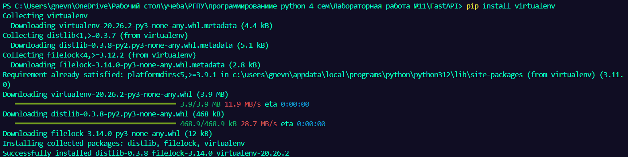

2: Создание файла «requirements.txt» с необходимыми библиотеками.

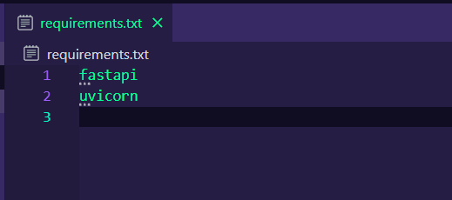

3: Создание и активация виртуального окружения под названием «venv». Для создания используется команда «py -m venv venv», для активации прописываем «.\venv\Scripts\activate». Следом устанавливаем необходимые зависимости из файла «requirements.txt».

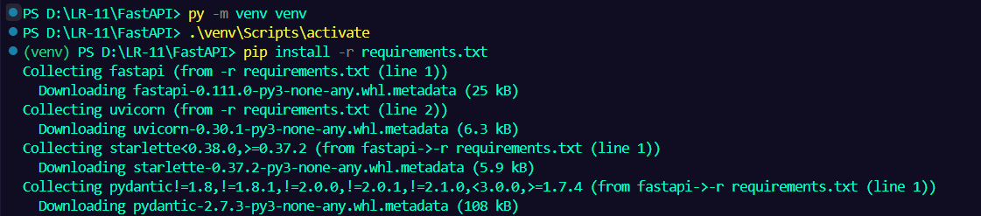

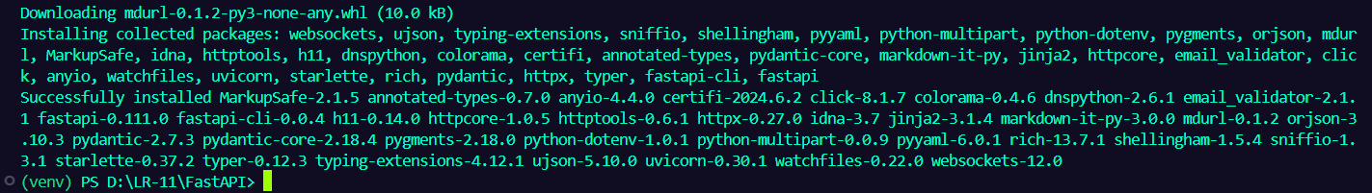

4: Создание FastAPI приложения. Создаём файл «main.py» и прописываем FastAPI приложение.

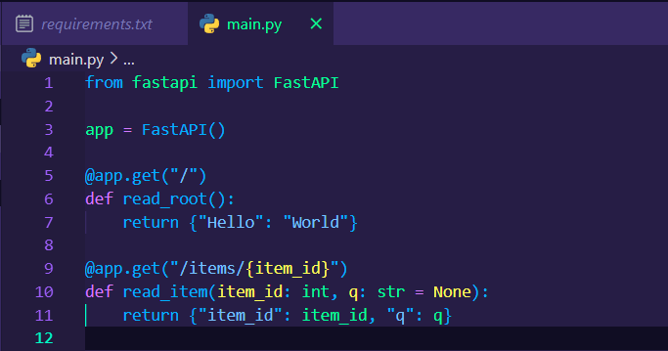

5. Запускаем локально FastAPI приложения командой «uvicorn main:app --reload».

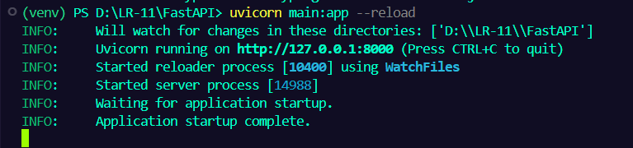

6. Демонстрация работы приложения, для этого необходимо в терминале кликнуть на ссылку «http://127.0.0.1:8000», либо самому открыть браузер и перейти по адресу «http://127.0.0.1:8000»



